المملكة العربية السعودية  وزارة التعليم  إدارة التعليم  مكتب شرق جدة  مدرسةا بتدائية الرابعة والتسعون | بسم الله الرحمن الرحيم | المادة: | رياضيات
 |  | المرحلة: | الابتدائية
 |  | الصف:
 |  | الزمن: | ساعتان
 |  | عدد الاوراق | 3 ورقات

اختبار نهائي مادة الرياضيات للفصل الدراسي الأول1444 ه ( الدور الأول )

 | رقم الجلوس |  | الاسم

رقم السؤال | السؤال الأول | السؤال الثاني | المجموع
الدرجة |  |  | ___________  40
المصححة | مريم سعد الغامدي
المراجعة | بدرية المطيري
المدققة | السؤال الأول / أقرأ كل سؤال بعناية ثم اختر الإجابة الصحيحة:
- يصنف العدد.......الى أولي
أ | 10 | ب | 28 | ج | 19 | د | 35
2) تحليل العدد 65 إلى عوامله الاولية
أ | 13$×5$ | ب | 12$×5$ | ج | 11$×6$ | د | 65$×1$
- اكتب ناتج ضرب 2$×2×2×2$ باستعمال الأسس
أ | 2 ² | ب | 2 ⁴ | ج | 2 ⁵ | د | 2 ³
- حلل العدد 20 إلى عوامله الأولية مستعملا الأسس
أ | ²5×2 | ب | ²2×5 | ج | ⁵2×5 | د | 4×5
- اكتب القوة 8 تكعيب في صورة حاصل ضرب العامل في نفسه
أ | 8×3 | ب | 8×8×8 | ج | ²2×²2 | د | 8×8×8×8
- اوجد قيمة العبارة (26+5) × 2-15=
أ | 49 | ب | 48 | ج | 47 | د | 46
- اذا كانت م=4 ، ن=9اوجد قيمة العبارة 2ن+3=
أ | 18 | ب | 20 | ج | 21 | د | 22
- عند ضرب عددين او أكثر , فان كلا منهما يمثل ...............لناتج الضرب
أ | الأساس | ب | القوى | ج | الجبر | د | العامل
- ................هو رمز يعبر عنة عادة بحرف يمثل العدد المجهول
أ | المعادلة | ب | الأس | ج | المتغير | د | الدالة
- ...............هو لغة الرموز التي تتضمن متغيرات
أ | الجبر | ب | الأس | ج | تحليل العدد | د | ترتيب العمليات
- أكمل الفراغات في الجدول الاتي 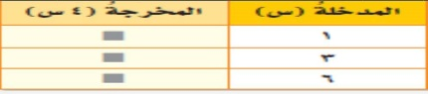
أ | 12،6،2 | ب | 24،9،3 | ج | 24،12،4 | د | 30،15،5
- اوجد قاعدة الدالة 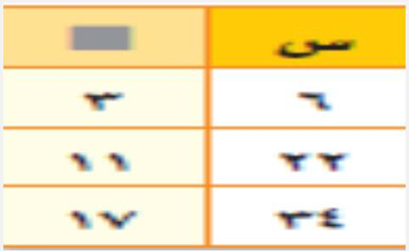
أ | 2س | ب | س÷2 | ج | س÷3 | د | س÷4
- اوجد حل المعادلة ن ـ 10=30
أ | 30 | ب | 40 | ج | 50 | د | 60
- ما عدد الأطفال الذي اوزانهم 22كجم أو أكثر؟ 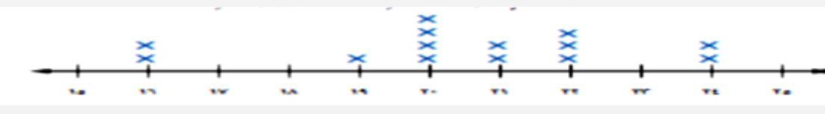
أ | 2 | ب | 3 | ج | 4 | د | 5
- اوجد المتوسط الحسابي للقيم (20،15، 10، 15)=
أ | 15 | ب | 28 | ج | 30 | د | 32

- اوجد الوسيط للبيانات (15،20،23،13،16)
أ | 15 | ب | 16 | ج | 20 | د | 23
- اوجد المنوال للبيانات (21،27،21،44)
أ | 21 | ب | 44 | ج | 27 | د | لا يوجد
- اوجد المدى للبيانات (21،27،10،50)
أ | 20 | ب | 30 | ج | 40 | د | 50
- كانت أسعار 7 كتب بالريالات هي 12، 37،45،18،8،25،18 اوجد سعر الكتاب الثامن إذا كان المتوسط الحسابي لأسعار الكتب الثمانية هو 23
أ | 21 | ب | 22 | ج | 23 | د | 24
- ......................هي القيمة التي تكون أعلى كثيراً او أدنى كثيراً من بقية البيانات
أ | الفترة | ب | القيمة المتطرفة | ج | التدريج | د | المدى
- ........................الطريقة الأنسب لعرض البيانات بصرياً
أ | التمثيل بالأعمدة | ب | التمثيل البياني | ج | التمثيل بالخطوط | د | التمثيل بالنقاط
- اكتب الكسر العشري اثنا عشر من ألف بالصيغة القياسية
أ | 0,012 | ب | 0,0012 | ج | 0,12 | د | 1,2
- قارن بين 9,003 9,030
أ | $$<$$ | ب | $$>$$ | ج | = | د | $$≤$$
- ما العددان اللذان حاصل ضربهما 24 والفرق بينهم 2؟
أ | 4،6 | ب | 2،12 | ج | 3،8 | د | 7،6
- قرب 45,522 إلى أقرب جزء من مئة
أ | 45 | ب | 45,52 | ج | 45,052 | د | 45,005
26) اوجد ناتج جمع 0,36+0,83=..........
أ | 1,19 | ب | 1,91 | ج | 1,09 | د | 1,11
27)قدر ناتج 109,4+513,8=..............مستعملا التقدير للحد الأدنى
أ | 623 | ب | 600 | ج | 700 | د | 800
28) قدر ناتج طرح 57,05 -23,82=...........
أ | 10 | ب | 20 | ج | 30 | د | 40
29) اوجد ناتج ضرب7,9×1000=...........
أ | 7900 | ب | 7,900 | ج | 79,00 | د | 0.7900
30)اوجد ناتج القسمة ثم قربه إلى اقرب جزء من عشرة 3,6÷4=..........
أ | 0,9 | ب | 0,8 | ج | 0,7 | د | 0,6

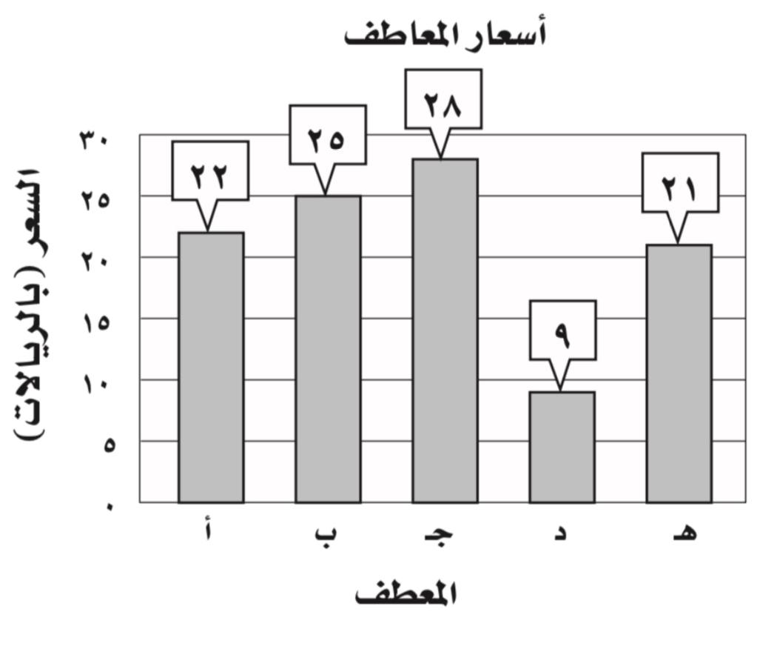
السؤال الثاني :
- أجب عما يلي :
استعمل البيانات الممثلة بالأعمدة لحل الأسئلة التالية
1)أوجد المتوسط الحسابي لأسعار ؟
......................................................................
......................................................................
- ما السعر الذي يمثل قيمة متطرفة؟
.....................................................................
ـــــــــــــــــــــــــــــــــــــــــــــــــــــــــــــــــــــــــــــــــــــــــــــــــــــــــــــــــــــــــــــــــــــــــــــــــــــــــــــــــــــــــــــــــــــــ
ب)اختر الخطة المناسبة لحل المسألة
تبلغ كتلة ذكر الدب البني 625كجم تقريباً، وكتلة انثاه 285كجم تقريباً. فكم كيلو جراماً تقل كتلة أنثى الدب البني عن كتلة الذكر؟.................................................................................................................................
......................................................................................................................................................
ــــــــــــــــــــــــــــــــــــــــــــــــــــــــــــــــــــــــــــــــــــــــــــــــــــــــــــــــــــــــــــــــــــــــــــــــــــــــــــــــــــــــــــــــــ
ج)اوجد ناتج العمليات الحسابية التالية:
0,52×2,1 = 9,6÷2= 13,95÷3,1= 0,3×2,4=
ميم الغامدي
انتهت الأسئلة وفقك الله

